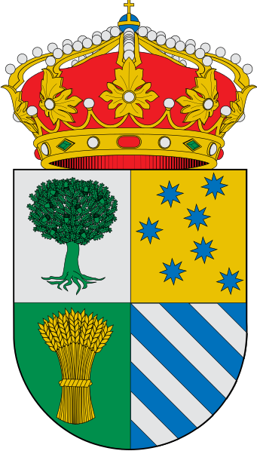
Concurso para la elección de las fotografías del calendario 2024
BASES:
1ª PARTICIPANTES: Podrá participar en el concurso cualquier persona.
2ª TEMÁTICA: Fotos grupales de cualquier celebración que tenga que ver con Cabrillas: San Isidro, San Antón, la matanza, cumpleaños, bodas, comuniones… El tema principal será nuestro pueblo, Cabrillas, en todos sus ámbitos.
3ª OBRAS: Cada participante podrá presentar un máximo de tres fotografías. Los participantes se responsabilizarán totalmente de ser los únicos autores, de que no existan derechos a terceros, así como de toda reclamación que pudiera haber por derechos de imagen sobre las obras presentadas al concurso.
No se aceptarán fotomontajes, aunque sí se permitirán correcciones de color, luminosidad, recorte y encuadre. En caso de duda se pedirá la fotografía original.
4ª PRESENTACIÓN: En formato JPG (o JPEG), RAW y PNG. Valen las fotos realizadas por cualquier móvil o cámara digital. Deberán tener un tamaño mínimo de 2500x2500 píxeles.
5ª ENVÍO: Las fotos se enviarán al correo concursosayuntamientocabrillas@autlook.es, con el nombre y la relación de las fotos con el pueblo.
Junto a las obras, se acompañarán los siguientes datos del autor: nombre, apellidos.
6ª PLAZO DE ADMISIÓN: El plazo para presentar las obras estará abierto del 14 de noviembre al 9 de diciembre de 2023. No se admitirán obras presentadas con posterioridad a esta fecha.
7ª PREMIOS: El Ayuntamiento otorgará un primer premio de 100 euros, y cuatro más de 25 euros, que acompañarán a la foto ganadora. Cada participante podrá acumular más de un premio si varias de sus fotografías son elegidas. Se entregará un vale por el importe, que se podrá canjear en cualquier negocio del pueblo: bar, restaurante, supermercado, peluquería, talleres, almacén…
8ª FALLO: El fallo del jurado se producirá 16 de diciembre de 2023 y será comunicado expresamente por la organización a los premiados.
Se necesitan tres personas para formar el jurado. Los interesados, informad a la organización.
9ª EL JURADO: Para decidir los ganadores, se seleccionarán las diez fotografías que consigan más “me gusta” en Facebook (hasta la fecha del día 9 de diciembre) y de estas, un jurado formado por el Ayuntamiento de Cabrillas, elegirá las premiadas.
10ª DERECHOS DE AUTOR: Las obras premiadas quedarán en propiedad del Ayuntamiento de Cabrillas.
11ª EN SAN ISIDRO SE HARÁ UNA EXPOSICIÓN con las fotografías del concurso y aparecerán en el LIBRO DE FIESTAS, siempre que la organización lo considere oportuno y no haya impedimento por razones sanitarias o de otra índole.
12ª ACEPTACION DE LAS BASES: La participación en este concurso supone la plena aceptación de todas y cada una de estas bases y del fallo inapelable del jurado

